**Балтийская кольчатая нерпа**

Phoca (Pusa) hispida botnica

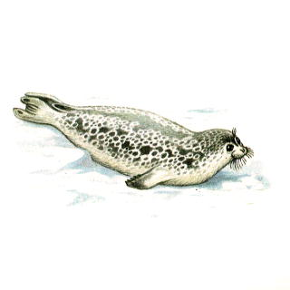

Отряд Ластоногие - Pinnipedia

Семейство Настоящие тюлени - Phocidae

СТАТУС. Малочисленные виды (II категория)

Ареал обитания

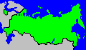

Подвид с сокращающейся численностью.

Длина тела 110-135 см. Обитатель побережья Балтийского моря.

Распространение. Балтийская кольчатая нерпа в отечественных водах обитает в Финском и Рижском заливах (1). Основные места концентрации этой нерпы находятся в районах островов Малый Коккер, Сеескар, Кургальского и Кискольского рифов - Финский залив, в Рижском заливе кольчатая нерпа встречается реже и главным образом в районе островов Хийумаа и Сааремаа (3, 4, 5).

Численность. На основании аэроучетных данных численность балтийской кольчатой нерпы в водах Финского и Рижского заливов в 1970 г. приближенно определялась в 12,5 тыс. голов (2) . В 1973 г. в Финском заливе был проведен учет нерп с вертолета, и главным образом - размножающихся самок; на льдах залива было учтено 3,5 тыс. животных. Исходя из этой цифры, путем расчетов, общая численность нерпы в Финском заливе была определена в 14 тыс. голов, в том числе в рогссийских территориальных водах этого залива - в 8,2 тыс. (4). Ориентировочно общая численность кольчатой нерпы на льдах Финского и Рижского заливов в 1973 г. оценивалась в 14 - 15 тыс. особей, в том числе в Финском заливе - в 12,5 - 13 тыс. (4). На основании наблюдений за распределением и численностью кольчатой нерпы, проведенных в последние годы в различные сезоны, отмечена тенденция к сокращению численности животных (3, 4).

Лимитирующие факторы. В прошлом на популяции нерпы отрицательно сказался недостаточно регулируемый промысел животных на всей акватории Балтийского моря; в настоящее время основной лимитирующий фактор - загрязненность морских вод отходами промышленного и сельскохозяйственного производства, оказывающими отрицательное влияние на размножение животных (6), а также другие формы интенсивной хозяйственной деятельности.

Меры охраны. В водах бывышего СССР с 1980 г. введен запрет на добычу балтийской кольчатой нерпы. Необходимо создание охранных зон в районах летне-осеннего обитания животных в Финском заливе, а также усиление контроля за нелегальным их отстрелом.

**Список литературы**

1. Гентнер и др., 1976

2. Жеглов, Чапский, 1978

3. Tormosov, Resvov, 1978

4. Тормосов, 1978

5. Popov, 1978

6. Almikvist, 1977